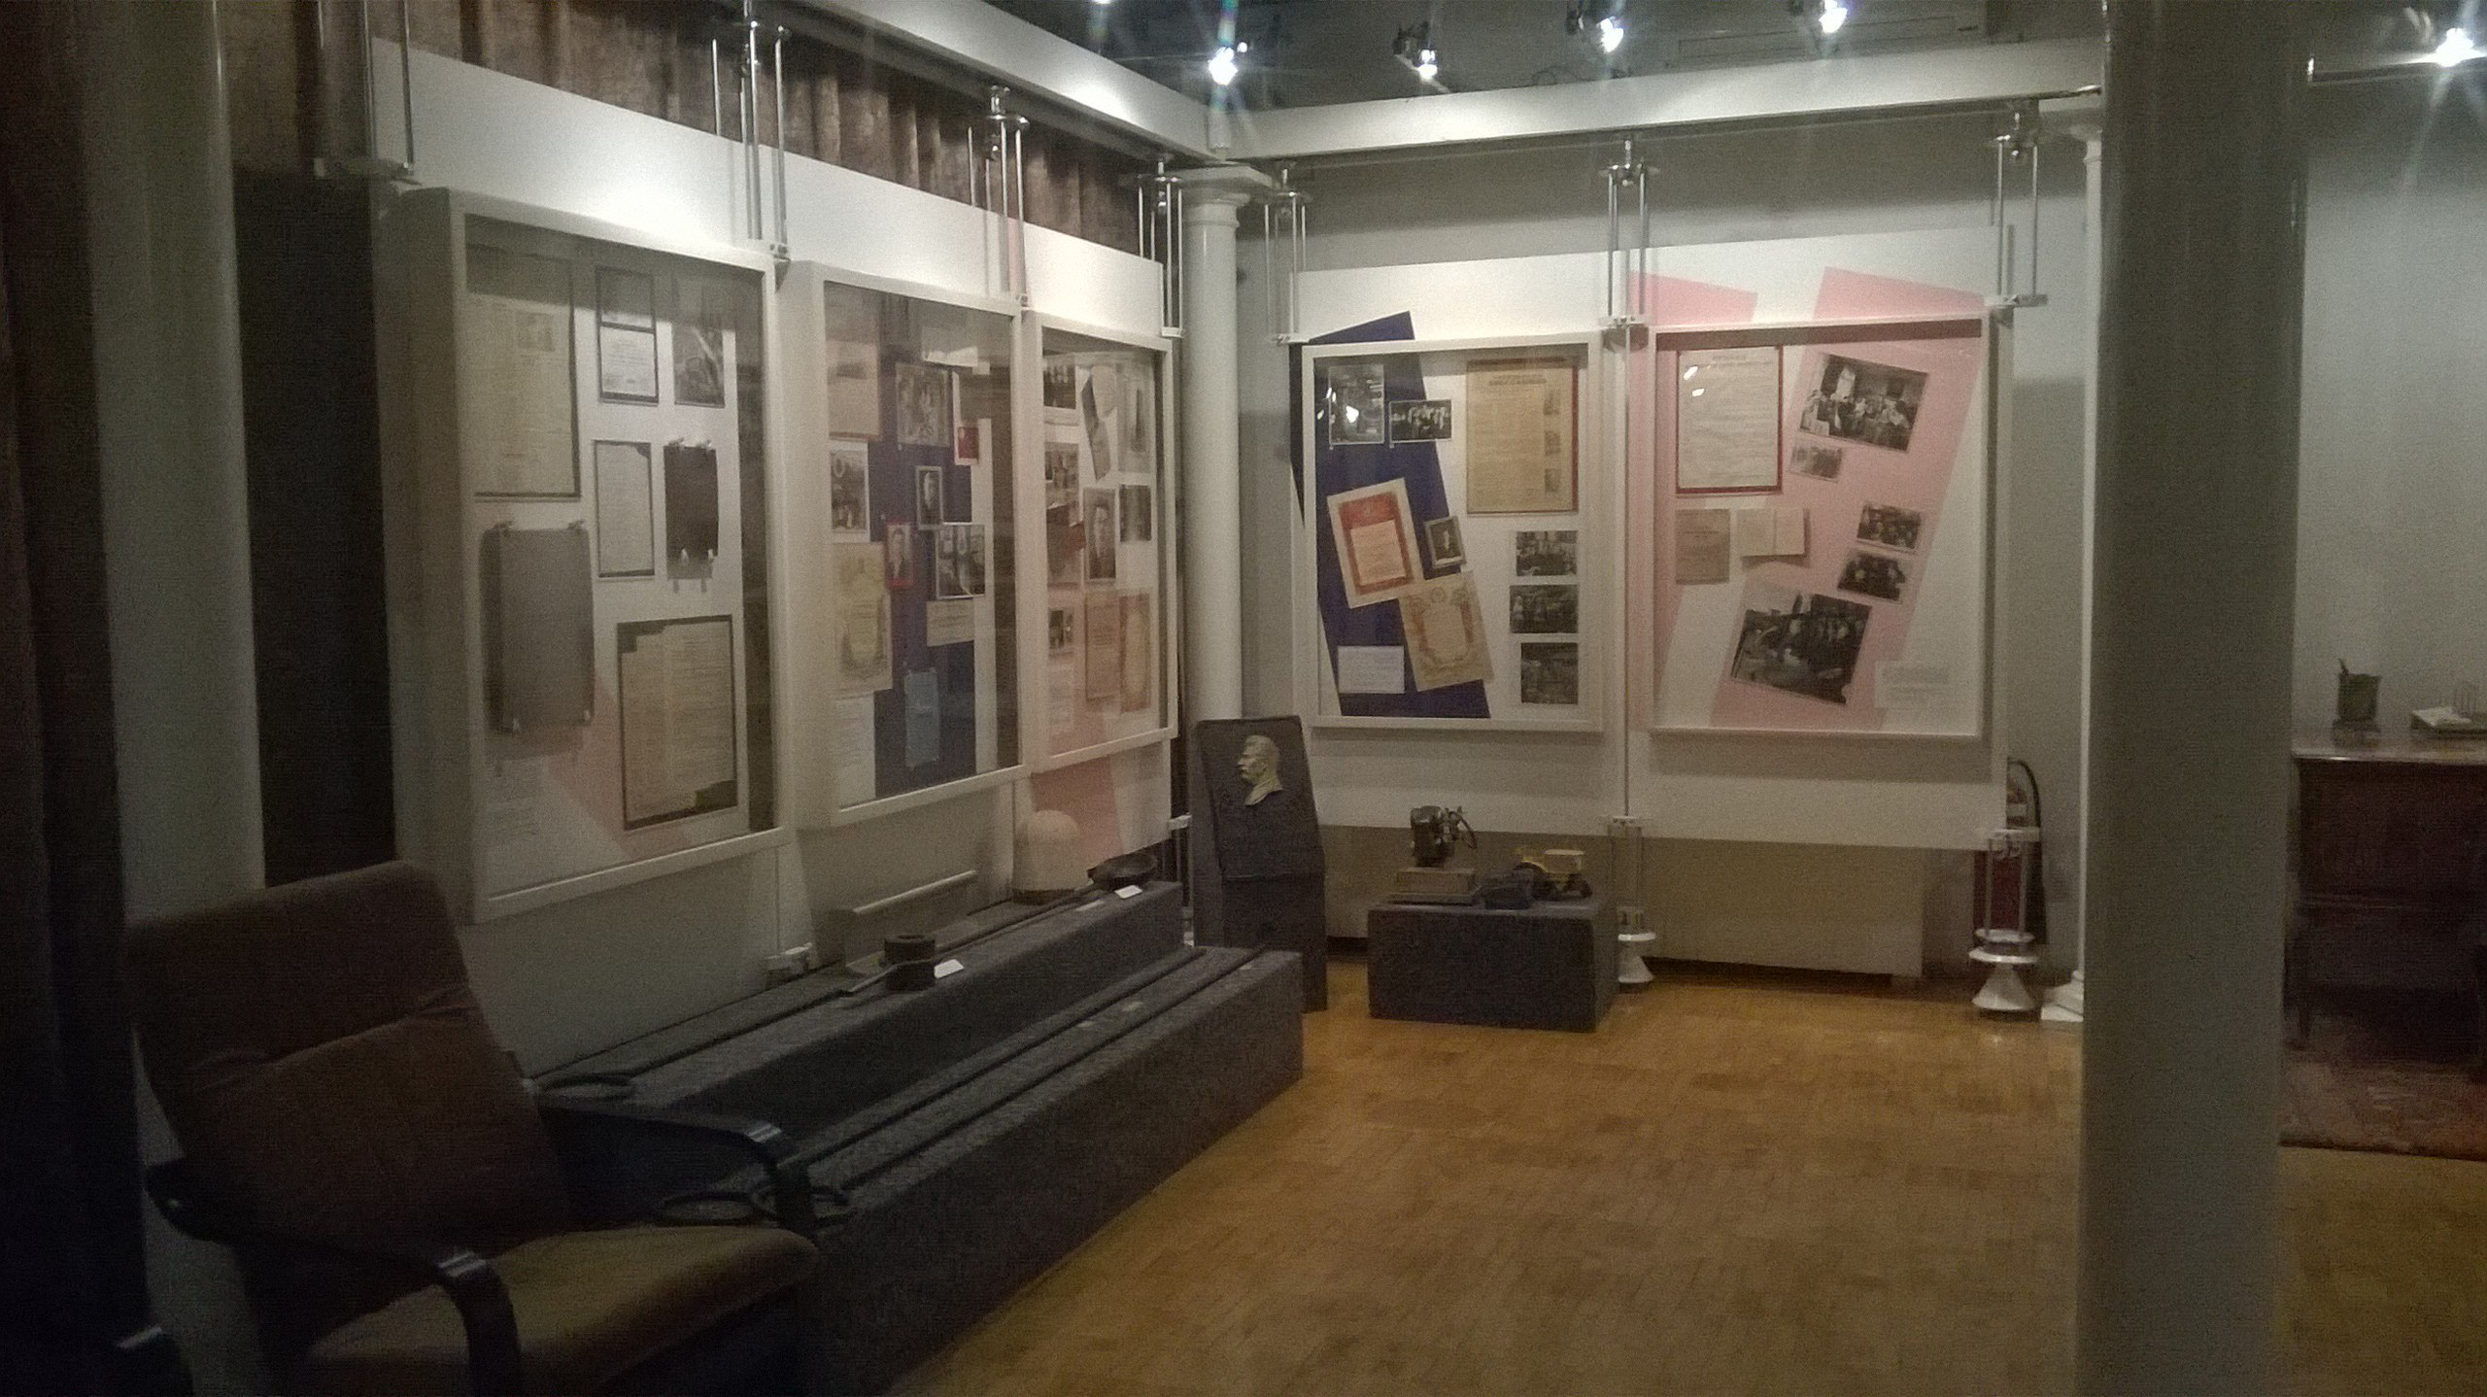В ноябре, в рамках профориентационной работы, для учащихся 7-8 классов были организованы экскурсии в музей НТМК. Музей НТМК возвращает нас к истокам, с которых начиналась история Нижнего Тагила. Эту историю можно увидеть, запечатленную в полотнах и фотографиях, макетах и моделях.
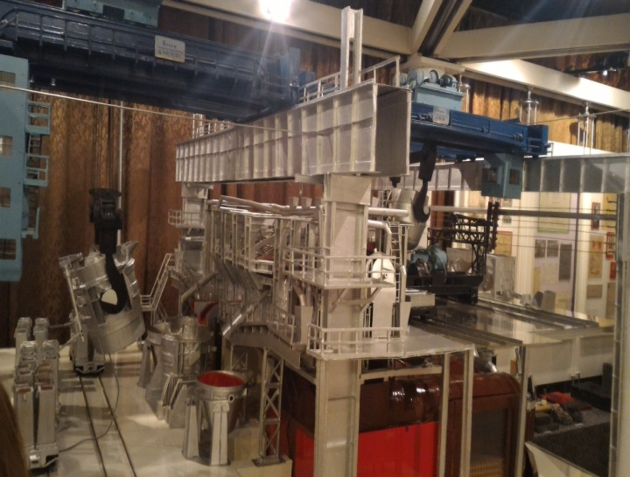
Музейно-выставочный центр объединяет экспозицию по истории комбината с макетами действующих производств, рекламно-выставочный комплекс и выставочные залы, принимающие выставки декоративно-прикладного творчества металлургов и жителей города. Основная экспозиция музея посвящена истории черной металлургии на Урале, истории строительства производств комбината, заслуженным металлургам и изобретателям.
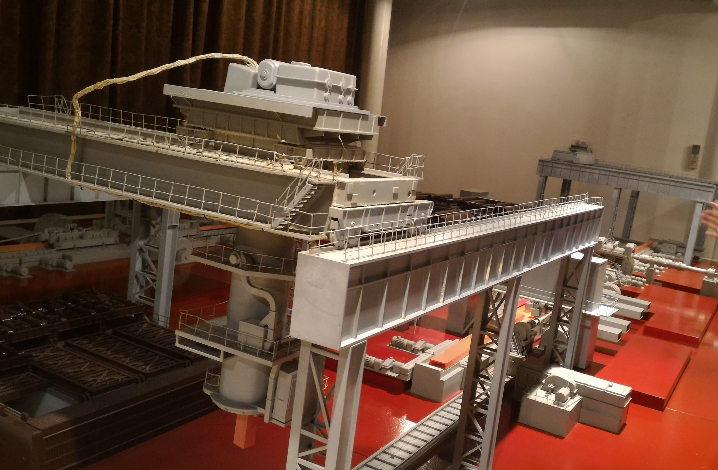У Выйского пруда, а точнее у Выйской плотины, был возведен медеплавильный завод, первая домна которого зажглась в октябре 1722 года. У мемориального дома – музея Черепановых, изобретателей русской «чугунки». Тагильский металл перевозили по тагильским же рельсам и на тагильском паровозе! Не раз и не два слышимые и многим знакомые факты, но чувство гордости охватывает всегда. А продолжается она уже в Тагилстроевском районе, который появился на карте города благодаря строительству в тридцатые годы ХХ века промышленного гиганта – Нижнетагильского металлургического комбината.
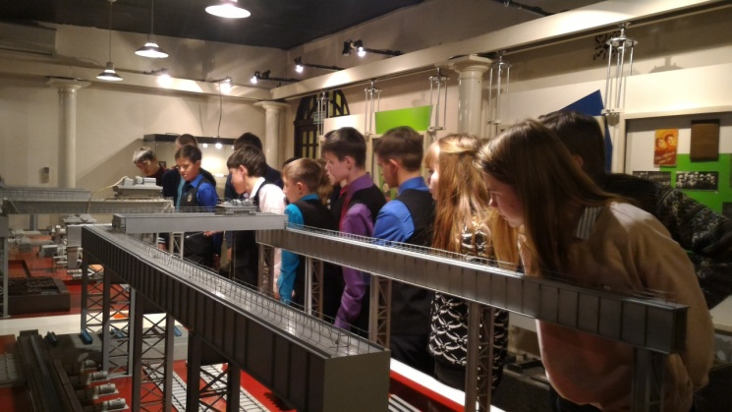
Безусловно, наибольший интерес вызвали действующие модели доменного, конвертерного, прокатного производств. Учащиеся увидели работу основных цехов в миниатюре и были этим очень довольны. В целом экскурсия получилась и познавательная, и увлекательная, а помимо краеведческих знаний, ребята получили сведения и по профориентационной подготовке…
